- Подготовить доклад по теме «Выбор установочных баз при штучном изготовлении и при изготовлении партиями».
- Начинаем изучать тему 1.5 «Нарезание крепежной резьбы»
- В тетрадях подписываем новую тему и составляем конспект по следующим заданиям.
- Типовые изделия с резьбой, их назначение (изучить теоретический материал, заполнить таблицу)
Наименование | Эскиз | Характеристика
- Составить классификацию резьб.
Для соединения деталей применяются стандартные крепежные резьбовые детали: болты, винты, шпильки, гайки. Все крепежные резьбовые изделия выполняются с метрической резьбой (как правило, с крупным шагом, реже с мелким) и изготовляются по соответствующим стандартам, устанавливающим требования к материалу, покрытию и прочим условиям изготовления этих деталей.
Болт – крепежное резьбовое изделие, состоящее из двух частей: головки и стержня с резьбой (рис.1).В большинстве конструкций болтов на его головке имеется фаска, сглаживающая острые края головки и облегчающая наложение гаечного ключа при свинчивании .

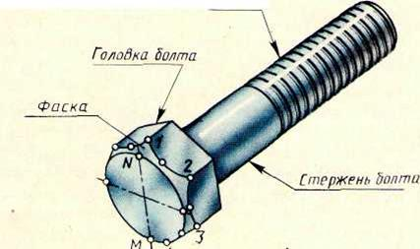
Рис. 1
Гайка - изделие с резьбовым отверстием для навинчивания на резьбовой конец болта, при этом соединяемые детали зажимаются между гайкой и головкой болта.
Наиболее распространенные шестигранные гайки нормальной точности (рис. 2)
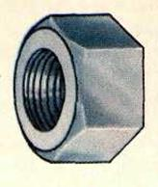
рис.2
Шпилька применяется в тех случаях, когда у деталей нет места для размещения головки болта, или если одна из деталей имеет значительно большую толщину, тогда применять слишком длинный болт неэкономично.
Шпилька представляет собой цилиндрический стержень, имеющий с обоих концов резьбу (рис. 3).

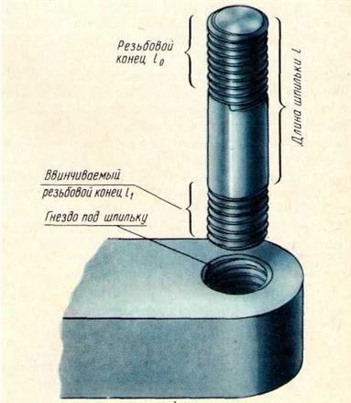
Рис. 3
Шайба– деталь, которую устанавливают под гайку, головку болта или винта. Шайба предохраняет опорную поверхность детали от задиров при затяжке гайки ключом; позволяет распределить усилия на соединяемые детали (когда мала опорная поверхность гаек); предотвращает возможность самоотвинчивания.
Резьба - это поверхность, образованная при винтовом движении произвольного плоского контура по боковой поверхности цилиндра или конуса.
Резьба, образованная на поверхности цилиндра, называется цилиндрической резьбой. Резьба, образованная на поверхности конуса, называется конической резьбой.
Резьбы, применяемые для неподвижных соединений, называют крепежными резьбами. К этим резьбам предъявляются требования по прочности, а в некоторых случаях и по герметичности.
Резьбы, применяемые в подвижных соединениях для передач заданного перемещения одной детали относительно другой, называют кинематическими или ходовыми резьбами. Эти резьбы также должны удовлетворять прочностным требованиям и, кроме того, обеспечивать необходимую точность перемещений, минимальные потери на трение и т. п.
В зависимости от расположения поверхности резьба может быть наружной или внутренней.
Наружная резьба - резьба, образованная на наружной поверхности цилиндра или конуса. В резьбовом соединении наружная резьба является охватываемой поверхностью и наносится на болте, винте и др.
Внутренняя резьба - резьба, образованная на внутренней поверхности цилиндра или конуса. В резьбовом соединении внутренняя резьба является охватывающей поверхностью, она наносится на поверхности отверстия в гайке, гнезде и др.
По направлению винтовой линии различают правую резьбу (нитка резьбы нарезается по часовой стрелке) и левую резьбу (нитка резьбы нарезается против часовой стрелки).
По числу заходов резьбы делятся на однозаходные (образованные одной винтовой ниткой) и многозаходные (образованные двумя и более винтовыми нитками).
По системе измерения параметров резьбы различают метрическую и дюймовую резьбу.
По величине шага различают резьбу крупную, мелкую и специальную.
По форме профиля различают резьбу треугольную, трапециевидную, круглую, прямоугольную и квадратную.
Наиболее распространены следующие типы резьб.
Метрическая резьба (ГОСТ 9150) является основной крепежной резьбой, применяется также в качестве ходовой резьбы.
Профиль резьбы - равносторонний треугольник с углом при вершине 60°. Вершины выступов резьбы срезаны. Эта резьба может быть однозаходной и многозаходной, преимущественно правой, с крупным и мелким шагами. Все размеры измеряют в миллиметрах.
Метрическая резьба обозначается так:
- с крупным шагом - буквой М и диаметром (М24, М64 и т. д.);
- с мелким шагом - буквой М, диаметром и шагом (М24Х2, М64Х2 и т. д.)
В обозначение левой резьбы входят буквы LH, например: М20Х1 LH.
Отклонения и допуски метрических резьб с крупными и мелкими шагами даны в ГОСТ 16093.
Трубная цилиндрическая резьба имеет профиль в виде равнобедренного треугольника с углом профиля 55°, вершины и впадины скруглены.
Трубная цилиндрическая резьба применяется в деталях трубных соединений: трубах, муфтах, тройниках, контргайках и других. Обеспечивает непроницаемость соединения.
Условное обозначение для левой резьбы дополняют буквами LH.
Трапецеидальная резьба применяется для передачи движения или больших усилий в двух направлениях. Профиль резьбы - равнобедренная трапеция. Угол при вершине 30°.
В обозначение входят буквы Tr, наружный диаметр и шаг резьбы, например: Tr20Х4 - для однозаходной правой резьбы; для многозаходной резьбы после наружного диаметра указывают числовое значение хода, а в скобках букву P и числовое значение шага, например Tr20Х8(P4). Для левой резьбы добавляют буквы LH.
Упорная резьба применяется в деталях, воспринимающих сильное давление, направленное постоянно в одну сторону. Профиль резьбы - прямоугольный треугольник со срезанными вершинами и закругленными впадинами. Угол при вершине 30°.
Обозначение начинают буквой S и далее - аналогично обозначению трапецеидальной резьбы.
Резьба круглая применяется на цоколях, патронах и светильниках, а также для шпинделей вентилей смесителей и водопроводных кранов. Круглая резьба имеет профиль, полученный сопряжением двух дуг одного радиуса. Круглая резьба обозначается буквами Кр.
Прямоугольная и квадратная резьбы не стандартизованы. Их применяют для передачи осевых сил в грузовых винтах и движения в ходовых винтах.
На чертежах прямоугольная и квадратная резьбы задаются всеми конструктивными размерами: наружным и внутренним диаметрами, шагом, шириной зуба и т.д.
Резьбы специальные имеют стандартный профиль, их диаметр и шаг отличен от стандартного. Обозначение таких резьб на чертеже начинают буквами Сп: Сп М40Х1,5 левая.

